МБОУ «Семёнковская СОШ»

Классный час по теме:
«60 советов как сберечь энергию в собственном доме»

Классный руководитель: Баранова С.Ф.
Баранова Г.И.

2021

Цели: привлечение внимания к проблемам использования энергии, экономии энергии и энергоресурсов, охране окружающей среды
Задачи:
- способствовать воспитанию экологического сознания у детей;
- способствовать воспитанию навыков экологически устойчивого
и безопасного стиля жизни;
- привлечение внимания к проблемам использования энергии,
экономии энергии и энергоресурсов, охране окружающей среды;
- создание мотивации для сбережения ресурсов и энергии;
- вовлекать школьников в полезную деятельность по
энерго- и ресурсосбережению;
- стимулировать интерес к научным исследованиям и
практическому применению знаний, полученных в школе.
Ход занятия
Учитель: Ребята, сегодня у нас не совсем обычный классный час. Мы совершим небольшое путешествие в … квартиры. Да-да, я не ошиблась! Именно в ваши квартиры.

Учитель: Посмотрим, как хорошо вы знаете свой дом? Настоящие ли вы хозяева в доме? Мы живем в благоустроенных квартирах, с комфортом, всю тяжелую работу делают машины. Какие это машины?
Дети: Пылесос, стиральная машина, электрическая плита, фен,…
/Учитель прикрепляет картинки на доску/
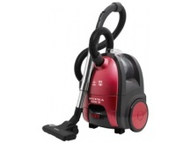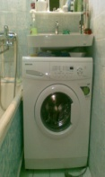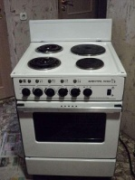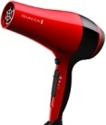
Учитель: Благодаря чему они совершают свою работу, вы узнаете из загадки:
К дальним селам, городам
Кто идет по проводам?
Светлое величество!
Это... (электричество) 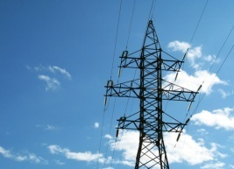

Электричество приносит нам большую пользу. Оно вырабатывает энергию. Как вы себе представляете, что такое энергия? (Ответы детей)
Энергия - это сила, приводящая предметы в движение. То есть энергия необходима для того, чтобы начать какое-либо движение, ускорить перемещение, что-то поднять, нагреть, осветить.
Само слово “ЭНЕРГИЯ” - какое-то на первый взгляд нематериальное. Не увидеть, не потрогать! Однако ничто вокруг нас не совершается без участия этой самой энергии.
Человек изобрел много способов, чтобы заставить механические устройства делать полезную работу с помощью энергии: в домах воду на верхние этажи поднимают насосы водонапорных станций, которые потребляют энергию; согревают дома - теплоэлектроцентрали, для работы которых тоже требуется энергия; не говоря уже об освещении квартир; о работе разнообразнейших электроприборов: пылесосов, холодильников, телевизоров и др.; даже перевозят горожан на работу и с работы - машины, двигатели которых также нуждаются в этом ресурсе.
Давайте представим, что квартира осталась без энергии, которую она получает в виде газа, электричества и горячей воды. Что мы будем делать? (Ответы детей)
Нам так хочется жить с комфортом! Но за комфорт приходится расплачиваться гибелью лесов и затоплением городов! Это очень серьезная проблема. Но практически из любой проблемы можно найти выход.
Сегодня мы с вами попробуем найти самые простые решения, которые помогут сберечь энергию. Что же такое энергосбережение? Как вы это понимаете? (Ответы детей)
Энергосбережение - это не только сэкономленные деньги семейного бюджета, это и забота о тех, кому предстоит жить после нас на планете Земля, это забота о НАШИХ ДЕТЯХ. И одно из таких решений - это научиться использовать энергию, находящуюся в нашем распоряжении, настолько эффективно и безопасно по отношению к окружающей среде, насколько это возможно.
Как же стать хозяином в доме? Научиться бережливому использованию энергии?
В этом нам поможет всезнающий Электроэнергошка
Энергосбережение в квартирах достигается меньшими нормами расхода воды и электричества.
Учитель: Итак, путешествие по дому мы начнем с ванной комнаты.
На доске картинка с изображением крана, из крана льется вода
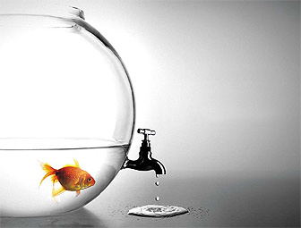

Воду, водицу, водичку мы любим,
Кран повернём - и литрами губим.
Знай, экономя водицу-сестрицу,
Ты дашь возможность потомкам напиться.

Вода из крана течет быстро. За минуту из открытого крана вытекает 12-20 литров бесценной пресной воды! А ведь экономия воды - это всего лишь дело привычки.
Учитель: Как мы можем экономить воду? (Ответы детей). Давайте попробуем сформулировать правила хорошего хозяина:
- Закрывайте кран, пока чистите зубы или пользуйтесь стаканом для полоскания рта.
- Мойте посуду не под текущей струей воды, а в раковине, закрыв отверстие пробкой.
- А главное - не забывайте выключать воду!
Три простых правила - и за год сможете сэкономить целое озеро диаметром 200 метров и глубиной 2 метра. Кроме этого, вы экономите химикаты, которые используются для очистки воды, и энергию, которая используется на ее нагрев и перекачку.
Учитель:
Вот этот предмет
К потолку повесили,
Стало в доме весело.
Она снаружи вроде груша,
Висит без дела днем,
А ночью освещает дом. (Лампочка)
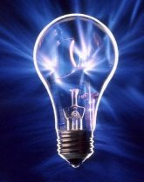
Ребята, как вы думаете, почему днем лампочка висит без дела? (Ответы детей)
Лампа сутки погорит,
Сто кило угля спалит!
Если светит зря она,
Где ж экономия сырья?
Учитель: Что мы можем сделать, чтобы лампа зря не светила? (Ответы детей)
Средний расход электроэнергии на освещение квартиры составляет примерно 1 кВт/ч. Но и этот расход можно сократить за счет периодического протирания лампочек: хорошо протертая лампочка светит на 10 - 15% ярче грязной, запыленной. И еще - реже пользуйтесь верхним светом. 60 Вт в настольной лампе вполне заменят Вам 200 Вт под потолком.
Учитель: Из ванной комнаты мы отправимся на кухню. Здесь очень много вещей требующих нашего внимания.
Полюбуйся, посмотри
Полюс северный внутри!
Там сверкает снег и лед,
Там сама зима живет. (Холодильник)
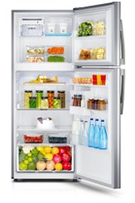

На доске картинка с изображением холодильника
Учитель: Для чего нам нужен холодильник? (Ответы детей)
Холодильник рассердился,
Взял, да сам и отключился.
“Работать трудно, - говорит,
Если толстый лёд висит”.
Учитель: Как мы с вами можем помочь холодильнику? (Ответы детей). Послушайте, что нам расскажет Электроша.
Оптимальным местом для холодильника на кухне является самое прохладное место. При наружной температуре 20 градусов холодильник расходует на 6% меньше энергии. Так что, не стоит ставить холодильник вблизи батареи или других отопительных приборов. Крайне отрицательно на работе холодильника сказывается и большая “шуба” в морозильнике. Поэтому помогите взрослым, не поленитесь его лишний раз оттаять. От этого он будет экономичней.
Учитель: Ну а эта вещь на кухне просто незаменима. Кто в доме хозяин и умеет экономно пользоваться плитой? (Ответы детей)
На доске картинка с изображением электрической плиты
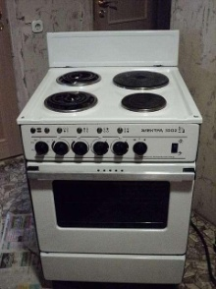
Предложу один секрет
Экономный дам рецепт:
Печь включи. Закипит
Отключи и чуть-чуть повремени...
Медленно еда кипит,
Электричество хранит.

На одной кухонной утвари можно сэкономить сотни киловатт-часов энергии. Достаточно лишь, чтобы кастрюля чуть перекрывала конфорку электроплиты и плотно прилегала к ней. Кастрюли с выпуклым или вогнутым дном, а также кастрюли с толстым слоем накипи расточают 50% электричества, а заодно примерно столько же времени.
Учитель: А вот еще два жителя кухни.
Из горячего колодца
Через нос водица льется. (Чайник)
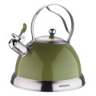
Кто любит пить чай? Значит, чайником пользоваться умеете. (Ответы детей)
Тогда для чего на кухне используют термос? В походе понятно: нет рядом плиты, электрического чайника и костер не всегда возможно развести. (Ответы детей)
/На доске картинка с изображением термоса/ 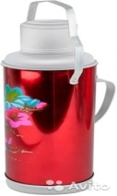

Термос нас не удивит,
Он водичку нам хранит
Горячую, холодную,
Ко всему пригодную.
Учитель: Посчитайте, сколько раз за день кипятите воду? А сколько из вскипяченной воды используете? (Ответы детей)
Наверняка, стакана 2-3, а остальная вода остывает себе в чайнике. А что, если эту воду взять и залить в термос? Тогда не придется тратить время на кипячение каждый раз, когда захочешь выпить чаю, да еще и сэкономишь энергию.
Учитель: Продолжим путешествие. Но что такое, по пути мы встречаем еще две вещи необходимые в доме.

Пройдусь слегка горячим я,
И гладкой станет простыня.
Могу поправить недоделки
И навести на брюках стрелки. (Утюг)
Кто помогает дома родителем гладить белье? Расскажите, как вы это делаете. (Ответы детей)
На доске картинка с изображением утюга
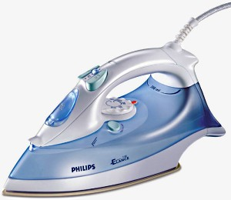

И сказали утюги:
Мы хозяйкам не враги!
Как погладишь пиджачок,
Отключи свой утюжок,
А остатками тепла
Мы отутюжим все шелка.

Экономить электроэнергию можно даже при глажении. Для этого надо помнить, что слишком сухое и слишком влажное белье приходится гладить дольше, а значит, и больше расход энергии. И еще одна “мелочь”: утюг можно выключать за несколько минут до конца работы; на это время вполне хватит остаточного тепла.
Учитель: Эта вещь девочкам знакома точно.
На доске картинка с изображением фена 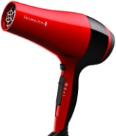

Фен пыхтит, шумит, гудит,
Угодить он всем желает.
А ты под солнцем голову просуши,
Пусть фен лучше отдыхает.

Учитель: Ребята, как вы думаете, почему лучше волосы сушить естественным способом? (Ответы детей)
Горячий воздух, исходящий из фена, не очень-то хорошо влияет на волосы: он делает их сухими и ломкими. Может, лучше, если некуда спешить, просушить волосы под солнцем? Так сохранишь здоровье своих волос и несколько киловатт электроэнергии.
Учитель: Сейчас - зима. А мы с вами путешествуем по теплой квартире. Так вот
Чтоб холодная зима
Не прокралась к нам в дома,
Вы окошки утеплите
И в тепле себе живите!

Но бывает, в зимний период мы жалуемся на холод в наших квартирах и виним в том организации, обеспечивающие нас теплоэнергией. А все ли мы сами сделали, чтобы сохранить в наших домах драгоценное тепло? (Ответы детей) Как мы можем сохранить тепло в наших домах? (Ответы детей)
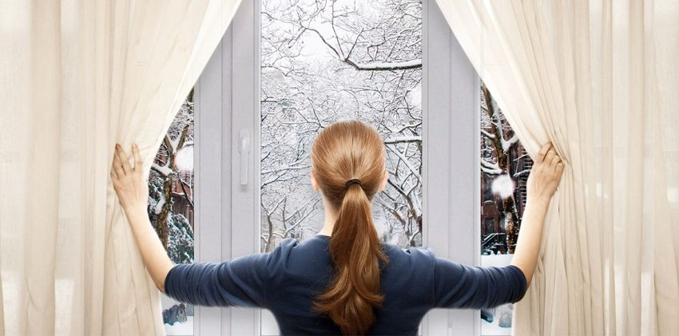
На доске картинка с изображением девочки; она плотно закрывает окна
Учитель: А вот для вас небольшой тест:
- Осенью вы утеплили в доме все окна, балконы и двери?
- Вы не забываете закрывать двери в подъезде?
- Вы не держите форточки постоянно открытыми?
- На ночь вы закрываете занавески, что бы удержать дополнительно тепло?
- У вас в квартире правильно расставлена мебель: вы отставили от батареи диван и стол, чтобы тепло свободно проходило в нашу квартиру?
Раз вы ответили утвердительно, значит вам удалось сократить затраты на отопление квартиры примерно на 5-10%. Для тех же, кто хоть раз ответил "нет", этот тест послужит руководством к действию.
Учитель: Ребята, мы долго можем путешествовать по своей квартире. Мы побывали на кухне и ванной комнате. Не были ни в гостиной, ни в детской комнате. Но я вам предлагаю на этом закончить наше путешествие и приступить к выполнению творческой работы: создать книгу
«Как стать хозяином в доме».
Я думаю, что дело не в названии, а в содержании. Сегодня на классном часе мы поняли главное: мы должны экономить энергию, не только дома, но и в школе, чтобы запасов горючих полезных ископаемых хватило на более долгий срок. Вы теперь знаете ответы на вопросы: Как же стать хозяином в доме? Научиться бережливому использованию энергии? (Ответы детей)
Знай, что нужно экономить
Воду, уголь, газ и нефть
Если будешь это делать,
Хватит их на много лет.

Используя природные ресурсы, задумывайтесь о том, что будет завтра. А будет ли вообще это “ЗАВТРА”? Сегодня наша планета стоит на пороге экологической катастрофы и наиболее грозный предвестник ее - парниковый эффект. Он вызван увеличением содержания в атмосфере углекислого газа, который образуется в огромных количествах при сжигании топлива. Того самого топлива, которое используется для обеспечения наших квартир светом, теплом и водой. Значит, судьба нашей планеты зависит от каждого из нас, от всего человечества, а вернее, от того, сколько мы потребляем природных ресурсов!

- Замени лампы накаливания на энергосберегающие.
Они в 5 раз сокращают потребление электроэнергии.
Энергосберегающая лампа 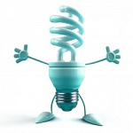 | Обычная лампа накаливания

- Включай телевизор или компьютер тогда, когда действительно собираешься им воспользоваться. Принтер включай не одновременно с компьютером, а только в том случае, если надо что-то распечатать.
- Ставь холодильник подальше от батареи или других отопительных приборов. Не забывай его вовремя размораживать.
- Выключай утюг за несколько минут до окончания работы.
- Пользуйся феном только в случае крайней необходимости. Так сохранишь здоровье своих волос и несколько кВт электроэнергии.
- Не забывай выключать воду! Это поможет сэкономить не только воду, но и электричество.
- Наливай в электрочайник необходимое количество воды.
- Вовремя отключай электрическое освещение!

